**《诗与远方pc版》项目需求文档**

项目成员：

范应堆

付翠堞

莫福琴

谢志发

王清君

黄石龙

# 

# 目录

目录 2

一、 项目介绍 4

二、 项目目录结构 4

三、 项目分工 5

四、 项目开发要求 6

（一） 项目制作流程 6

（二）项目开发环境 6

（三）项目技能要求 6

五、 项目详细要求 6

（一） 页面共用部分 7

1、 头部一 7

2、 头部二 7

3、 右侧悬浮置顶按钮 8

（二） 商城主页-自由行 8

1、 左侧地区导菜单 8

2、 轮播图 9

3、 地区搜索栏 9

4、 热门推荐--图片懒加载 10

（三） 社区主页-问答 11

1、选项卡 11

2、 评论区 11

3、 右侧热门地区问题 11

（四） 云南景点 12

1、 概述 12

2、 热门景点 12

3、 选项卡-云南景点 13

4、 图片懒加载 13

5.风景展示区-风琴画册 14

（五） 游轮页面 14

1、 左侧轮播图 14

2、 计价器 15

（六） 制作首页 16

1、导航： 16

2、诗与远方专栏： 16

3、最新活动、热门游记： 17

4、旅游展示： 18

（七） 登录、注册 18

（八） 目的地 19

1、第一屏 19

2、第二屏 19

3、第三屏 19

（九） APP下载 20

（十） 丽江预定 21

1、用JS实现了选项卡的切换，用jQuery实现了图片横屏滚动效果， 21

2、用js实现了留言板评论。 22

（十一） 衢江 22

（十二） 旅游攻略 23

（十三） 保险 24

（十四） 定制旅行 25

（十五） 当地游 26

（十六） 俱乐部 27

1、俱乐部图片使用动画scale实现放大缩小 27

2、沿途风景 27

3、更多活动 28

（十七） 结伴 28

# 项目介绍

《诗与远方》，是一个提供旅游相关服务的网站项目，项目规模属于中小型。

项目的整体业务中等，鉴于项目的实施周期和难度，我们实现了

1.首页、2.目的地页面、3.旅游攻略、4.自由行页面、5.当地游页面、

6.旅游保险、7.旅游问答页面、8旅游周边页面、9俱乐部页面、10结伴页面、

11.APP下载页面、12.登录页面、13.注册页面、14.云南主页、15.云南景点、

16.丽江、17.丽江客栈预定页面、18.衢州页面、19.游轮页面、20.服务定制

21.北海页面。

项目完整的开发流程：需求分析—>详细设计—>原型图—>UI 设计师出设计图—>开发项目。

# 项目目录结构

下面分别对上述页面的逻辑结构做一下梳理，包括页面之间的具体跳转关系。

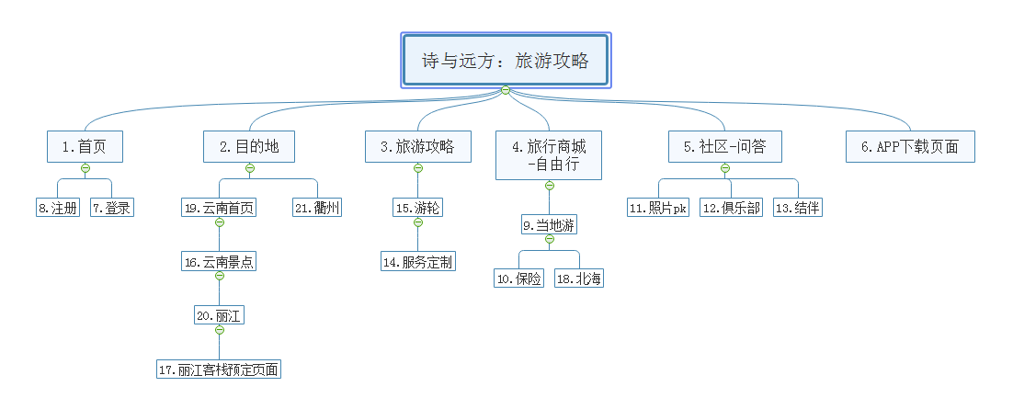

图1

操作流程实例图：

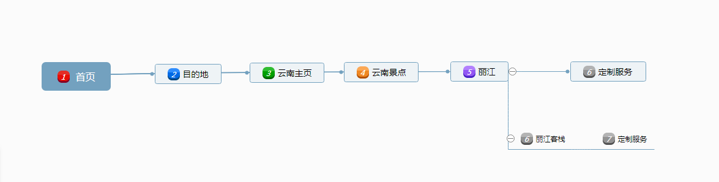

图2

# 项目分工

* 成员：范应堆

负责页面：自由行页面、问答页面、云南景点页面、游轮页面、丽江客栈预定

* 成员：王清君

负责页面： 首页、登录页面、注册页面、照片Pk

* 成员：谢志发

负责页面： 目的地页面、APP下载页面、丽江页面、衢江介绍页面

* 成员：付翠堞

负责页面： 旅游攻略页面、保险页面、下单页面

* 成员：黄石龙

负责页面： 酒店页面

* 成员：莫福琴

负责页面：当地游页面、结伴页面、俱乐部页面、北海页面、云南主页

# 项目开发要求

## 项目制作流程

1. 项目需求讨论；
2. 确定分工；
3. 开发项目；
4. 项目整合。

## （二）项目开发环境

使用HBuilder进行开发

## （三）项目技能要求

1. 页面之间的共用部分抽离出去，实现模块化；

2. 标签及命名的语义化；

3. 使用外部样式表及外部JS文件；

4. Html5+css3+javascript+jquery+各类插件完成页面特效。

# 项目详细要求

* 通用要求如下：

1. 并使用 DIV+CSS 布局制作页面；
2. 页面素材、特效、字体、颜色等请参考原马蜂窝官网；
3. 使用外部样式表和外部js文件；
4. 页面动画效果使用JavaScript 或 jQuery 或css实现。
5. 通过bootstrap插件实现页面部分页面的布局和插件的引用

## 页面共用部分

### 头部一

页面刷新时,背景为透明色如图3-1,当鼠标移入时变为白色背景;当鼠标移入导航时，导航字体颜色变为orange，如图3-3,当鼠标移入登录和注册按钮时字体颜色由orange变为red,如图3-4;当鼠标移入旅行商城或社区选项时,显示二级导航,如图3-5;

3-1

 3-2

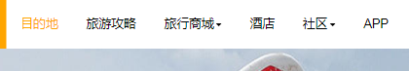

3-3

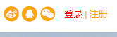 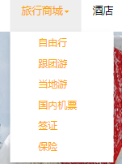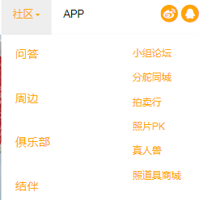

3-4 3-5

### 头部二

头部始终固定于浏览器显示区顶部，当鼠标悬浮在导航选项上时，背景色变为gray，且字体颜色由white转为为orange如图3-7；当鼠标悬浮在 更多 选项时，显示下拉列表如图3-8



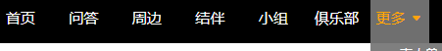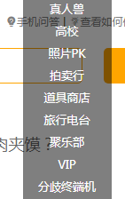

3-7 3-8

### 右侧悬浮置顶按钮

当页面刷新时，置顶按钮隐藏，当滚动条于顶部的距离大于100px时置顶按钮由显示区下方移动到显示区内部。当鼠标点击置顶按钮时滚动条会到初始位置，当鼠标悬浮在置顶最下方按钮时，显示出微信登录二维码，如图3-11； 当鼠标悬浮在中间按钮时显示出二级导航框如图3-12；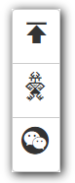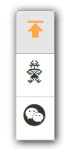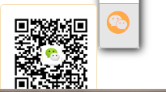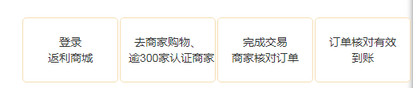

3-9 3-10 3-11 3-12

## 制作首页

### 1、导航：

导航在最顶端背景为透明色，左侧为logo,鼠标移入背景颜色白色

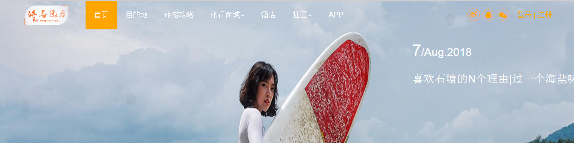

旅行商城、社区带有下拉列表

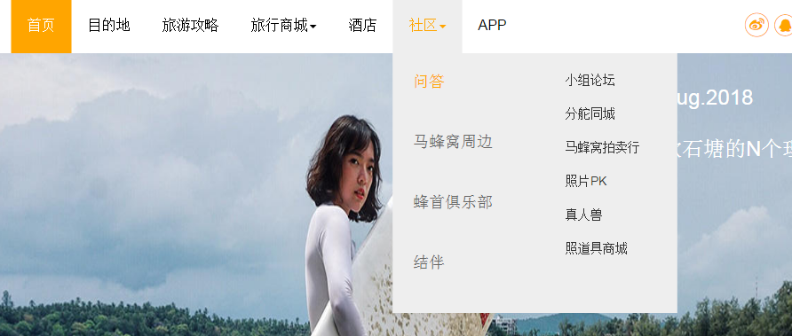

### 2、诗与远方专栏：

鼠标移入图片动画放大1.2倍、0.5秒内完成，同时字体颜色变为橙色

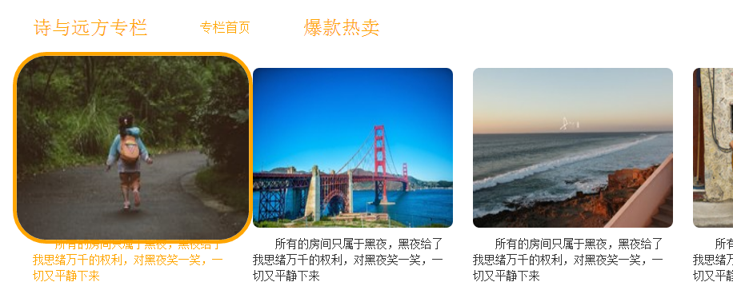

### 3、最新活动、热门游记：

分为左右两部分

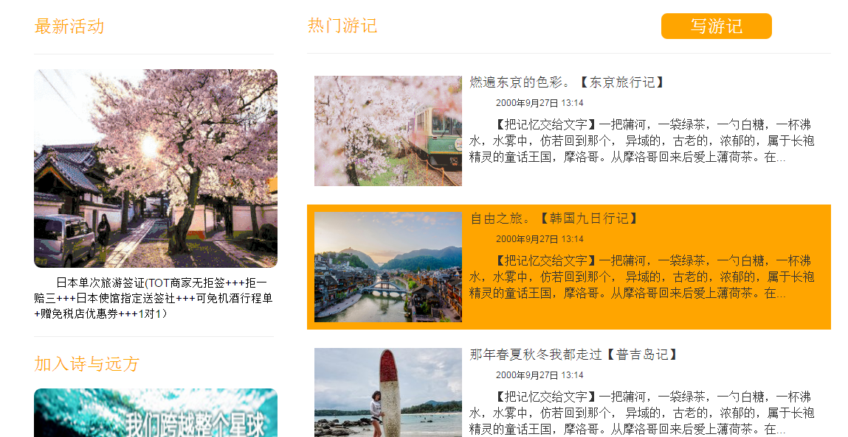

### 4、旅游展示：

当鼠标移入一个图片时图片按设置比例放大，同一排高度一样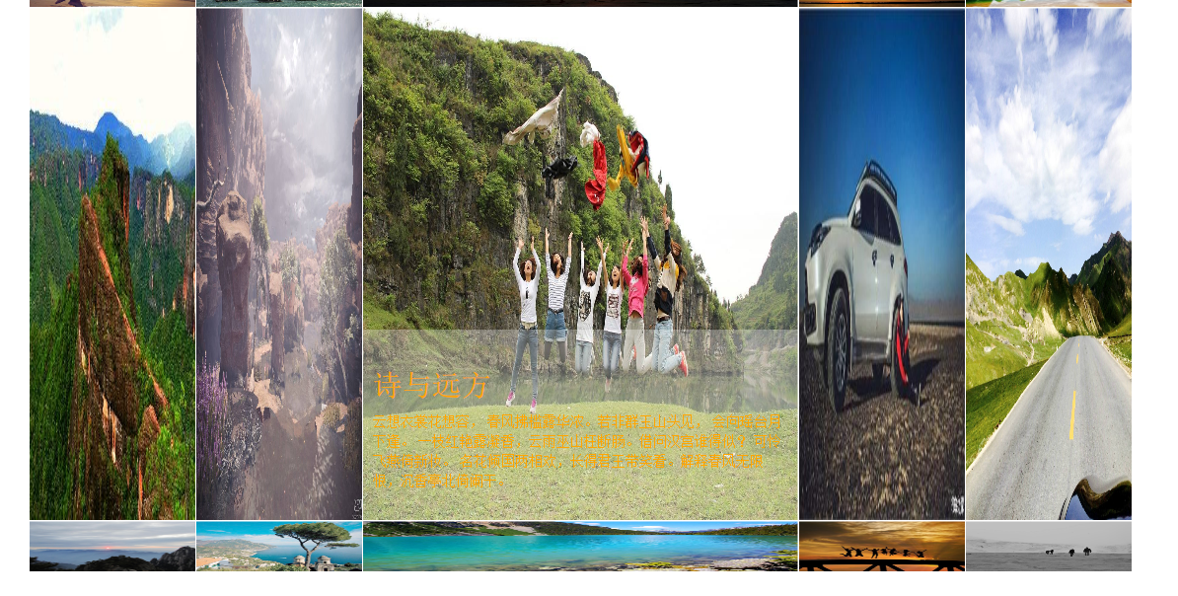

## 商城主页-自由行

### 左侧地区导菜单

地区菜单如图4-1;当鼠标移入到某一国家选项时，选项图标向右移动且颜色变为orange；且显示子菜单如图4-2；当鼠标至某一地名时，字体颜色同时转变为orange。

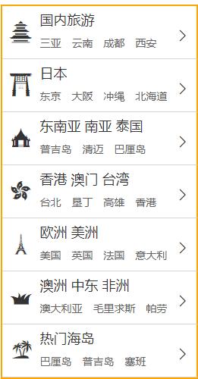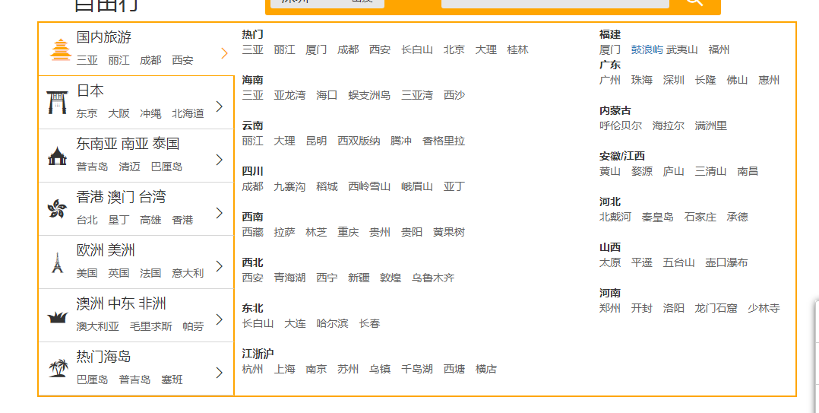

4-1 4-2

### 轮播图

活动轮播图区域见图4.3，每隔3s向左滑动一张图片及相应索引号的小圆点导航样式改变，鼠标移入轮播区域，轮播停止，并出现左右控制按钮（鼠标移入，箭头变白色）；小圆点实现点击导航轮播图效果；鼠标移出轮播区域，继续轮播，左右控制按钮消失。



4-3

### 地区搜索栏

当点击搜索栏左侧的起始选择框时，显示地区选择区如图4-4；当鼠标移至某一选项时背景色和字体色同时发生改变；当点击一个选项时，选择区隐藏，被点击的选项在起始选择框中显示，如图4-5。



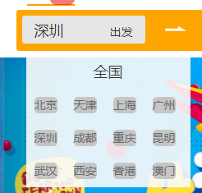 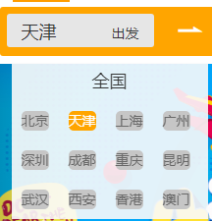

4-4 4-5

### 热门推荐--图片懒加载

当鼠标移至某一推荐图片区域时，通过过度的方式显示出区域的介绍如图4-6；且当页面刷新时，显示区域外的图片处于未加载的状态，当滚动条移至于图片的距离小于200px时才开始加载相应的图片。

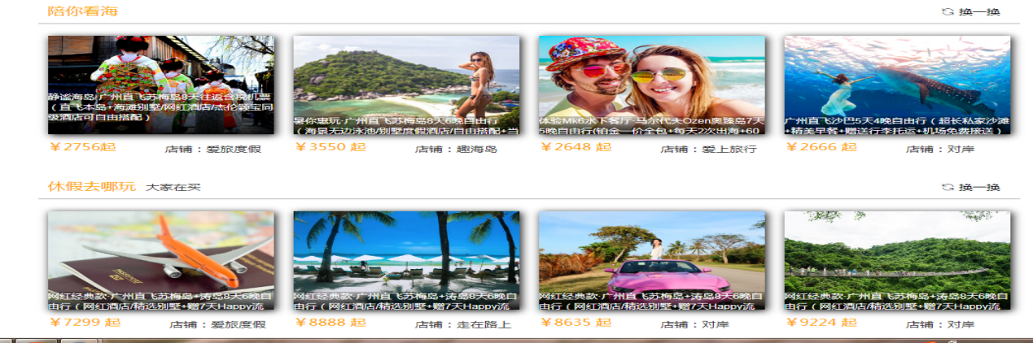

4-6

## 社区主页-问答

### 1、选项卡

页面刷新默认显示热点问题的内容，当鼠标点击其他选项时，选项卡的样式发生变化如图4-8，显示对应选项卡的内容，同时隐藏同一级别其他选项卡

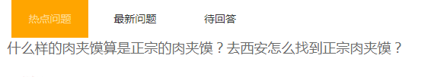

4-7

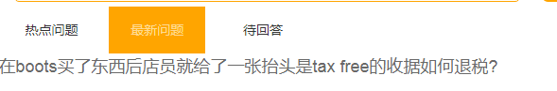

4-8

### 评论区

通过在输入框中输入评论内容，当点击提交按钮时，输入框上方同步显示品论内容.如图4-9，同时清空输入框。

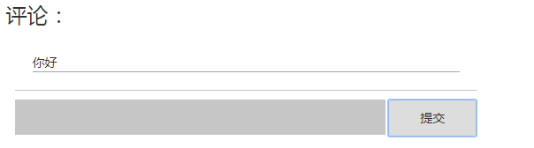

4-9

### 右侧热门地区问题

当鼠标移至【更多】位置并点击时，会将隐藏的区域显示出来，再次点击时将显示区域隐藏

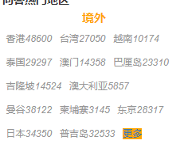

4-10

## 云南景点

### 概述

当点击展开时，显示超出区域的内容

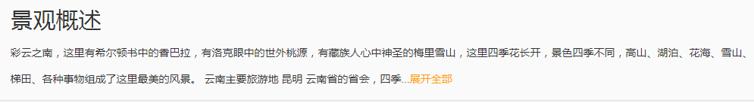

### 热门景点

通过点击实现概述文字内容的展开图区如图4-11；且当通过h5动画实现动态弹出图片说明 如图4-12；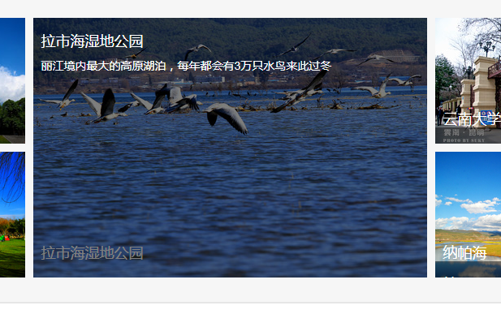

### 选项卡-云南景点

通过点击的方式实现选项卡的切换如图：4-13



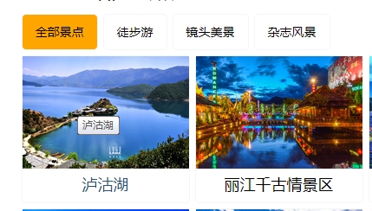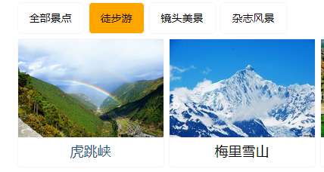

4-17 4-18

### 图片懒加载

例图4-13，使用当页面滚动到一定的距离，后续的图片才会开始加载。

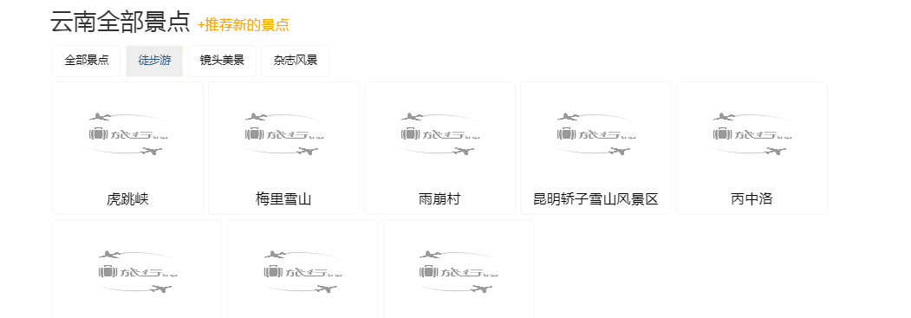

4-13

### 风景展示区-风琴画册

例图4，当鼠标移动到画册区域内时对应的图片会放大，且同行图片高度与之一起放大，同一列的其他图片高度不变，宽度放大。

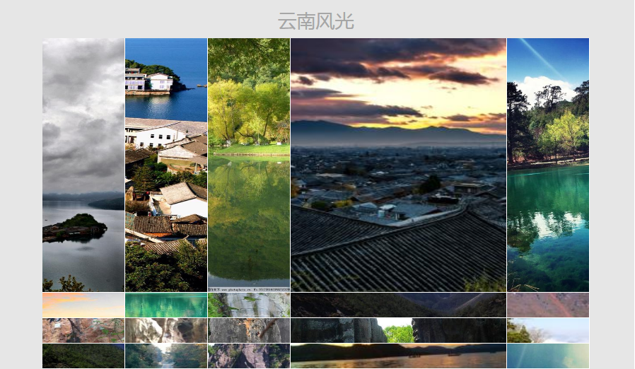

## 游轮页面

### 左侧轮播图

当鼠标移动都轮播图时动画效果停止；移开时重新启动轮播；且可以通过点击小圆点来实现图片的切换；

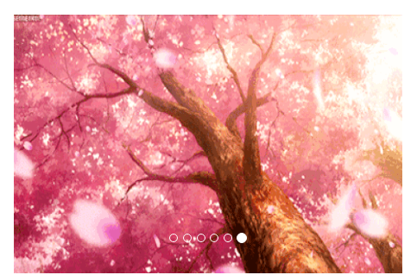

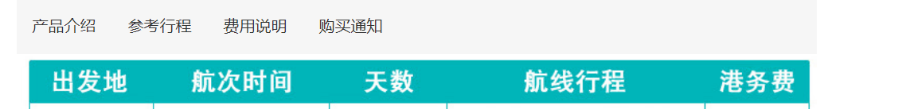

### 计价器

通过按钮和输入框获取到用户外部传入的数据信息；当同时满足三个条件时会自动计算所需给用；且同时在右侧将数据汇总到一起，显示出来如图4-20！；当人数与房型不符合时，会弹出模态框提示用户重新选择如图4-21！

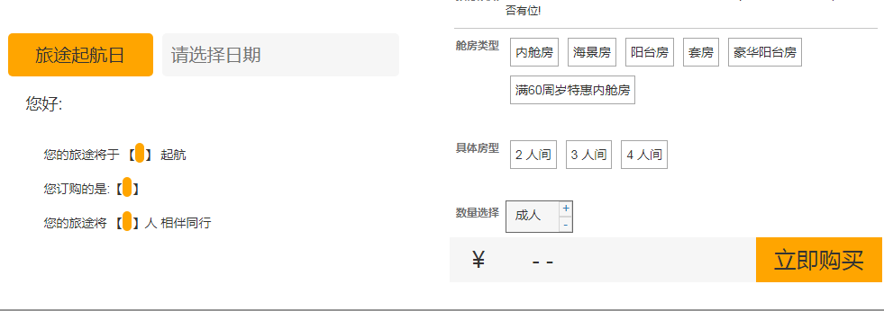

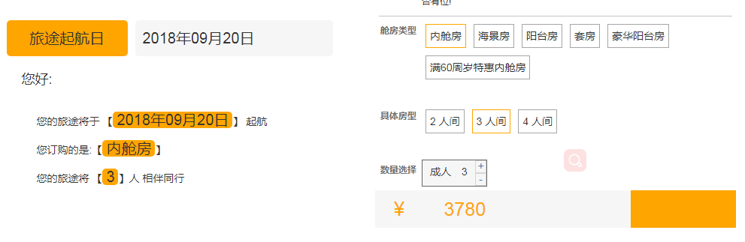

4-20

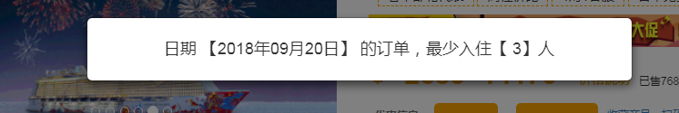

4-21

首页

注

## 登录、注册

登录验证不能为空等…

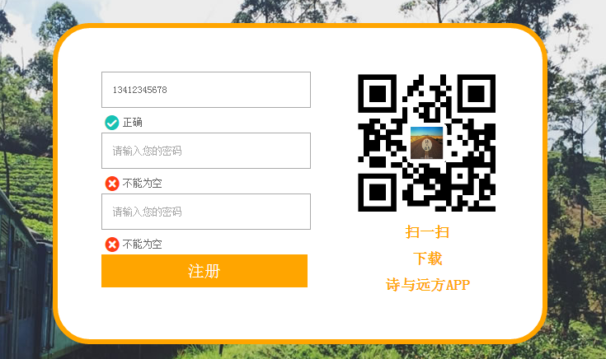

## 目的地

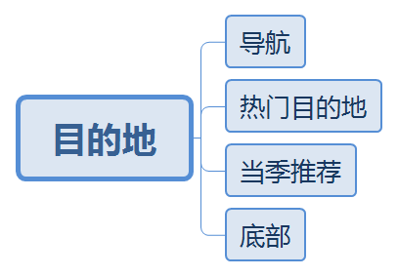

### 1、第一屏

用css实现导航悬浮上显示白色背景， 鼠标hover上去字体颜色为橙色，用bootstrap和jQuery实现了hover上去一个淡入的下拉菜单，用Vue中的ajax实现了百度搜索数据库的引入，微博、微信等引入阿里巴巴字体图标。背景图片底部用jQuery实现了页面跳到热门目的地部分。

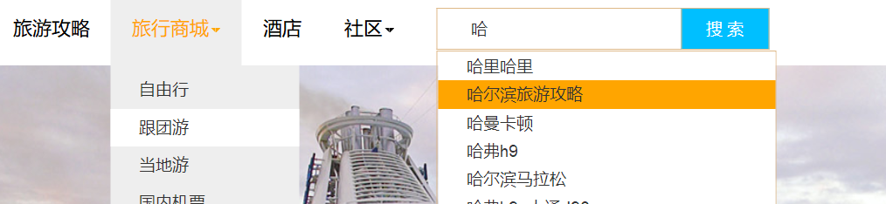

### 2、第二屏

用jQuery实现了hover上去选项卡的切换和当滚动条离顶部一定距离的时候出现置顶按钮。

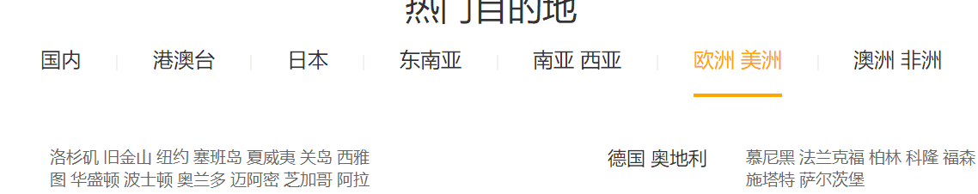

### 3、第三屏

用jQuery实现了瀑布流动态添加图片，hover到图片上实现了HTML5动画特效。

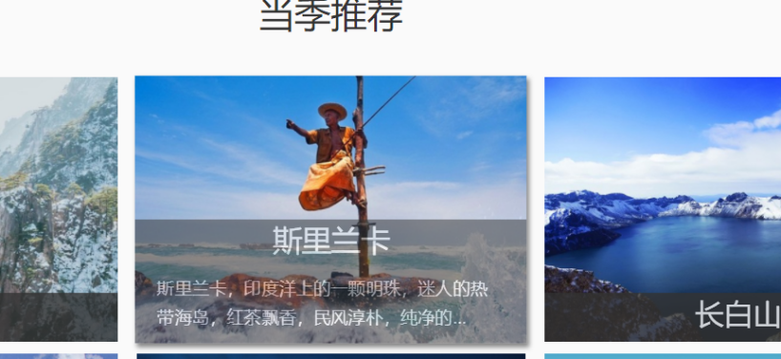

**第四屏**：底部部分。

## APP下载

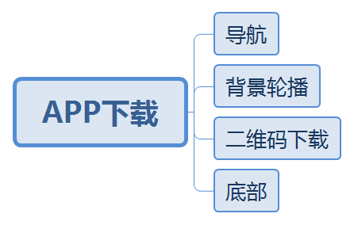

**第一屏**：使用jQuery实现了全屏轮播的切换，HTML5定义关键帧实现手机动画特效。

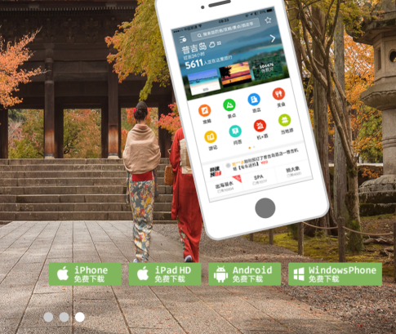

**第二屏：**二维码扫码下载和底部。



## 丽江预定

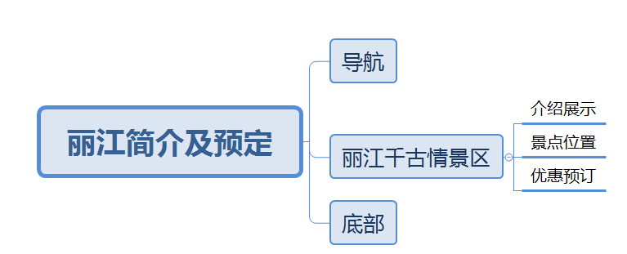

### 1、用JS实现了选项卡的切换，用jQuery实现了图片横屏滚动效果，

### 2、用js实现了留言板评论。

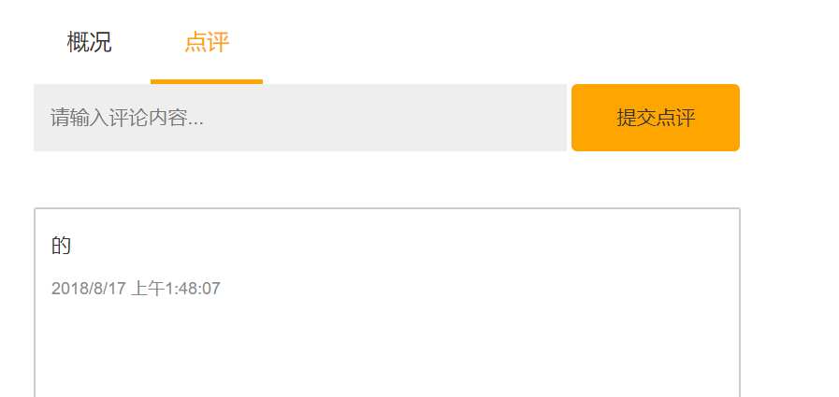

## 衢江

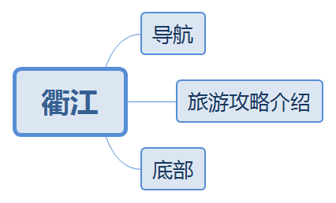

用JQuery实现了选项卡的切换，用jQuery实现了页面的跳转，方便用户的阅读

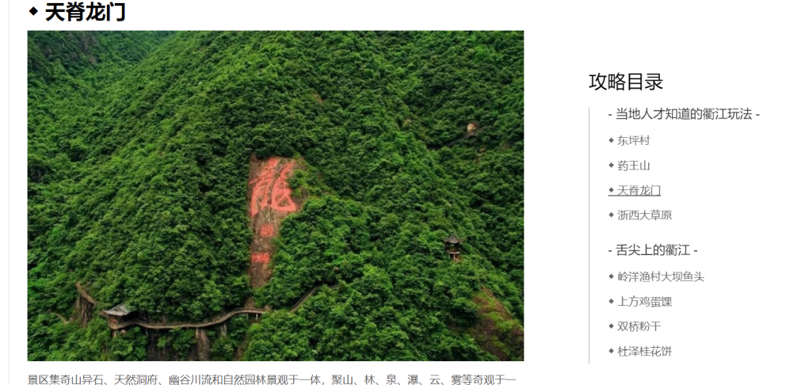

## 旅游攻略

1. **轮播图**

旅行导航菜单见图1，

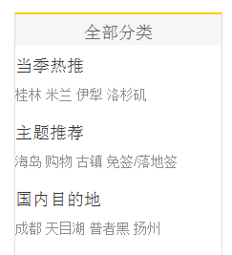

图（1）

鼠标移入每一项时，出现子菜单，移入子菜单每一项，字体和背景颜色改变，如图

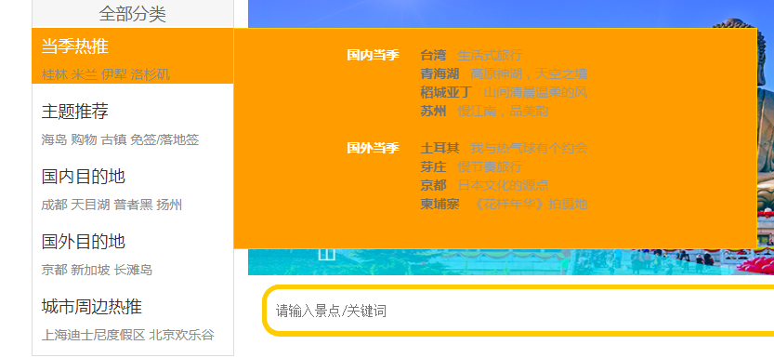图（2）

1. **轮播图**

首页轮播图区域见图3，每隔2s向左滑动一张图片及相应索引号的小圆点（椭圆形效果）导航样式改变，鼠标移入轮播区域，轮播停止；小圆点实现点击导航轮播图效果；鼠标移出轮播区域，继续轮播。

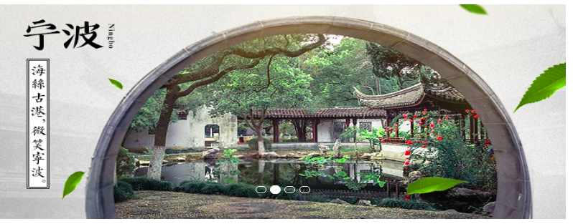

图（3）

**3、搜索栏**

搜索栏部分，实现了css3 边框圆角属性 和HTML5新增属性placeholder提示用户在这里可以搜索想要的景点相关内容如下图4；搜索框输入文字会出现下拉索引，删除文字，收起索引，如下图5

图（4）

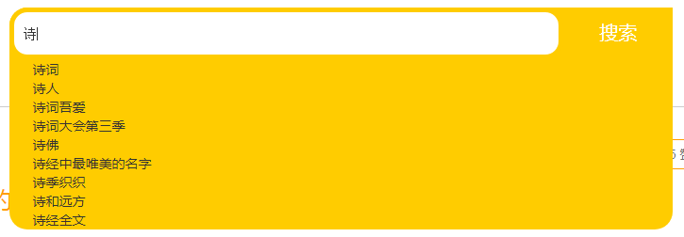

图（5）

1. **攻略内容**

攻略内容部分： 鼠标移到元素上面时，元素背景颜色改变，鼠标移开还原，如图7。第一部分稻城游记分享，攻略图片实现轮播效果，如图8。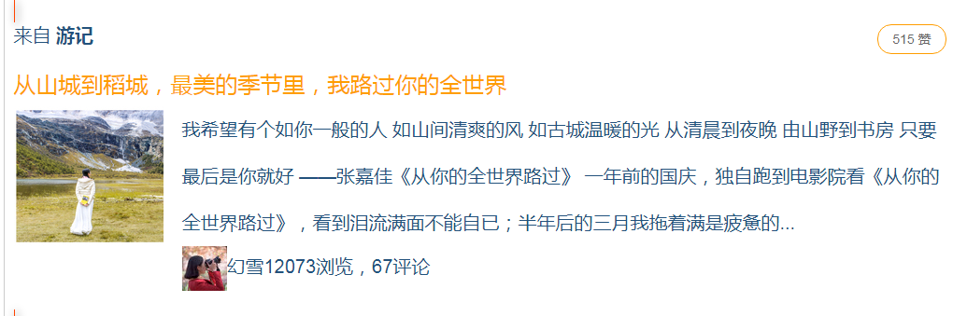

图（6）

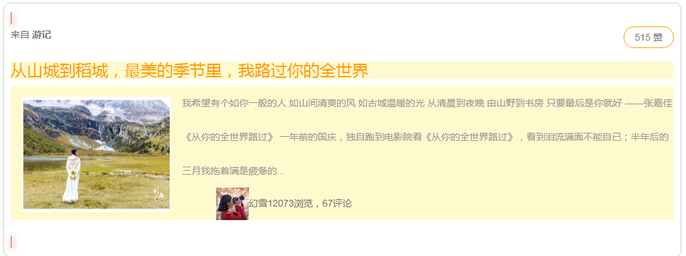

图（7）

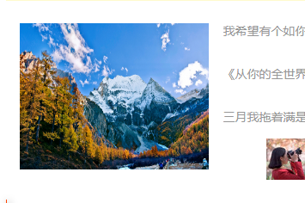

图（8）

## 保险

### 二级导航

鼠标浮动在元素上面，元素背景变橙红色，鼠标移开橙红背景颜色消失 如下图





图（9）

### 2, 轮播图

首页轮播图区域见图3，每隔2s向左滑动一张图片及相应索引号的椭圆形小圆点导航样式改变，鼠标移入轮播区域，轮播停止；椭圆形小圆点实现点击导航轮播图效果；鼠标移出轮播区域，继续轮播。

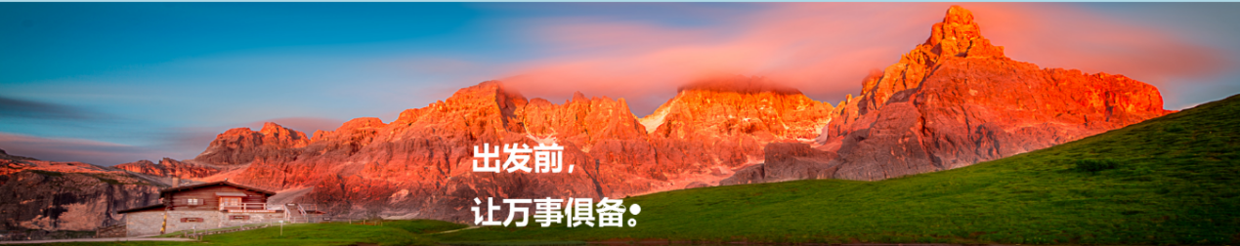

图（10）

### 2, 保险分类工具箱

工具箱区，每个边框显示圆形效果，鼠标移动到工具按钮时，图片缩小背景色改变并旋转360度，如下图



图（11）

图（10）

### 3, 综合保障区

综合保障区，鼠标悬浮在图片上面时，图片边框变橙色，并出现深橙色阴影，鼠标点击图片，背景颜色变为橙色

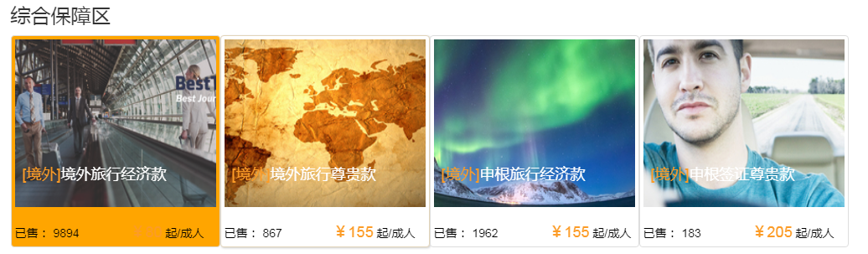

图（11）

### 4, 楼层区域

楼层区，鼠标移动到选项卡，对应页面会进行切换，如下图

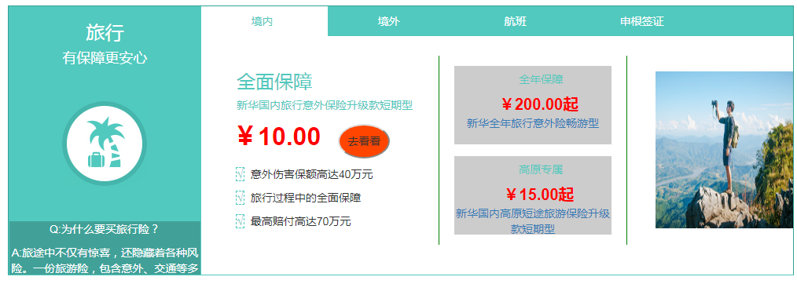

图（12）

## 定制旅行

### 1, 定制旅行按钮选择

按钮圆角效果明显，按钮选中时，背景变为橙色

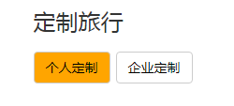

图（13）

### 2, 定制列表

点击输入框获取焦点后边框变色，双击出发地输入框会出现下拉菜单显示热门地方，单击下拉菜单消失，如图14。出行和返程日期边框单击会出现日历，可选日期，如图15。

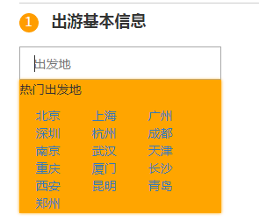

图（14）

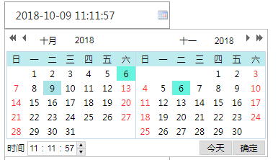

图（15）

### 3, 特色定制

特色定制部分鼠标移动到按钮框，按钮颜色变灰色，选中需要提供的按钮后，按钮会会出现勾选图标，如图16.

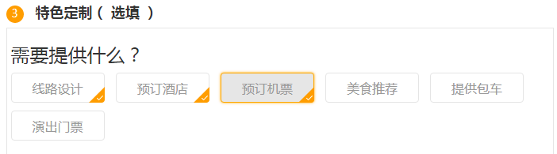

图（16）

### 4, 定制流程

定制流程部分，刷新页面时，流程图从下方动画效果出现

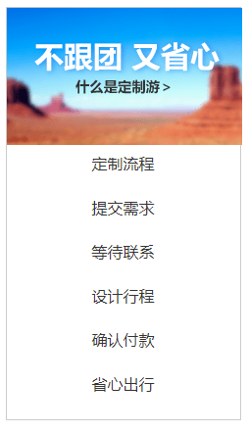

（图17）

## 当地游

1. 当地游搜索框

使用Vue实现搜索框模仿百度搜索功能。按enter键出现相关提示词



1. 正在热卖

使用动画实现鼠标移入文字从底部向上滑动

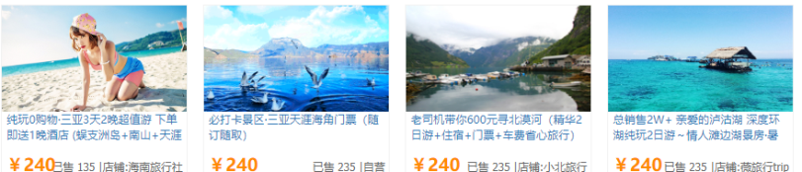

1. 自由行攻略

鼠标放入图片放大

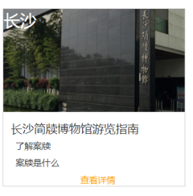

1. 你可以到世界角落去转转

图片float:left;position:relative; 文字：position：absolute;

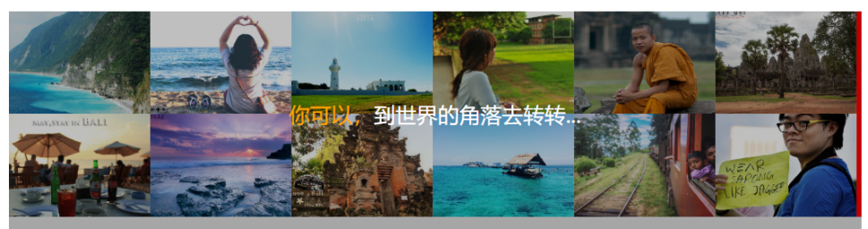

1. 右弹窗，点击红色X消失

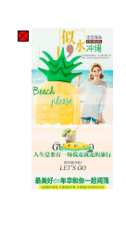

## 俱乐部

### 1、俱乐部图片使用动画scale实现放大缩小

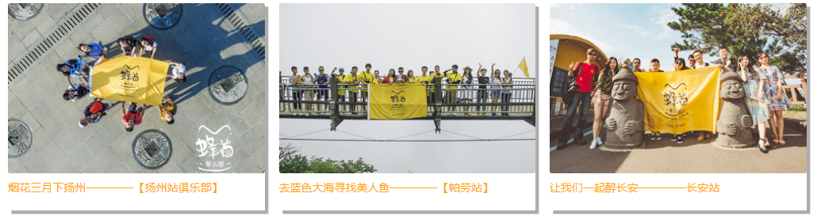

### 2、沿途风景

利用浮动，让图片从上到右下错落有致地排列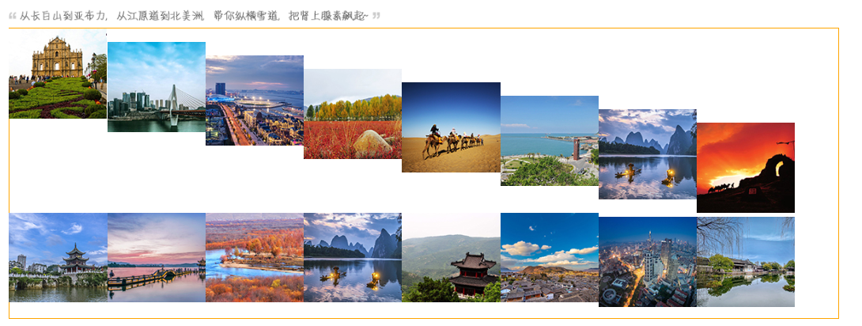

### 3、更多活动

使用bootstrap实现轮播图，每隔两秒播放一次

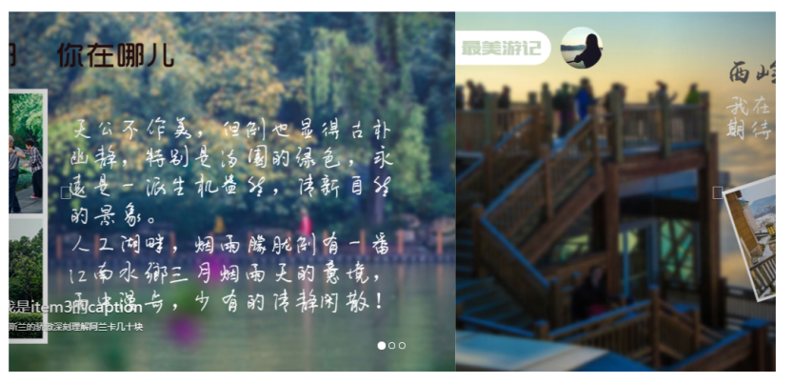

## 结伴

**1、使用Css3的动画鼠标移入图片文字浮起来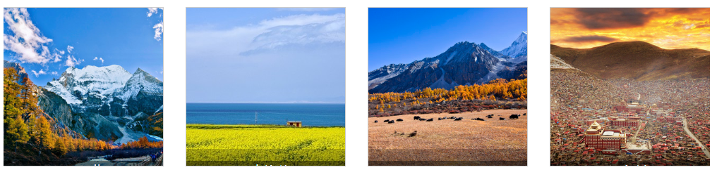2、发布我的结伴计划，使用vue的todolist实现，点击发布我的结伴计划发可发表内容**

